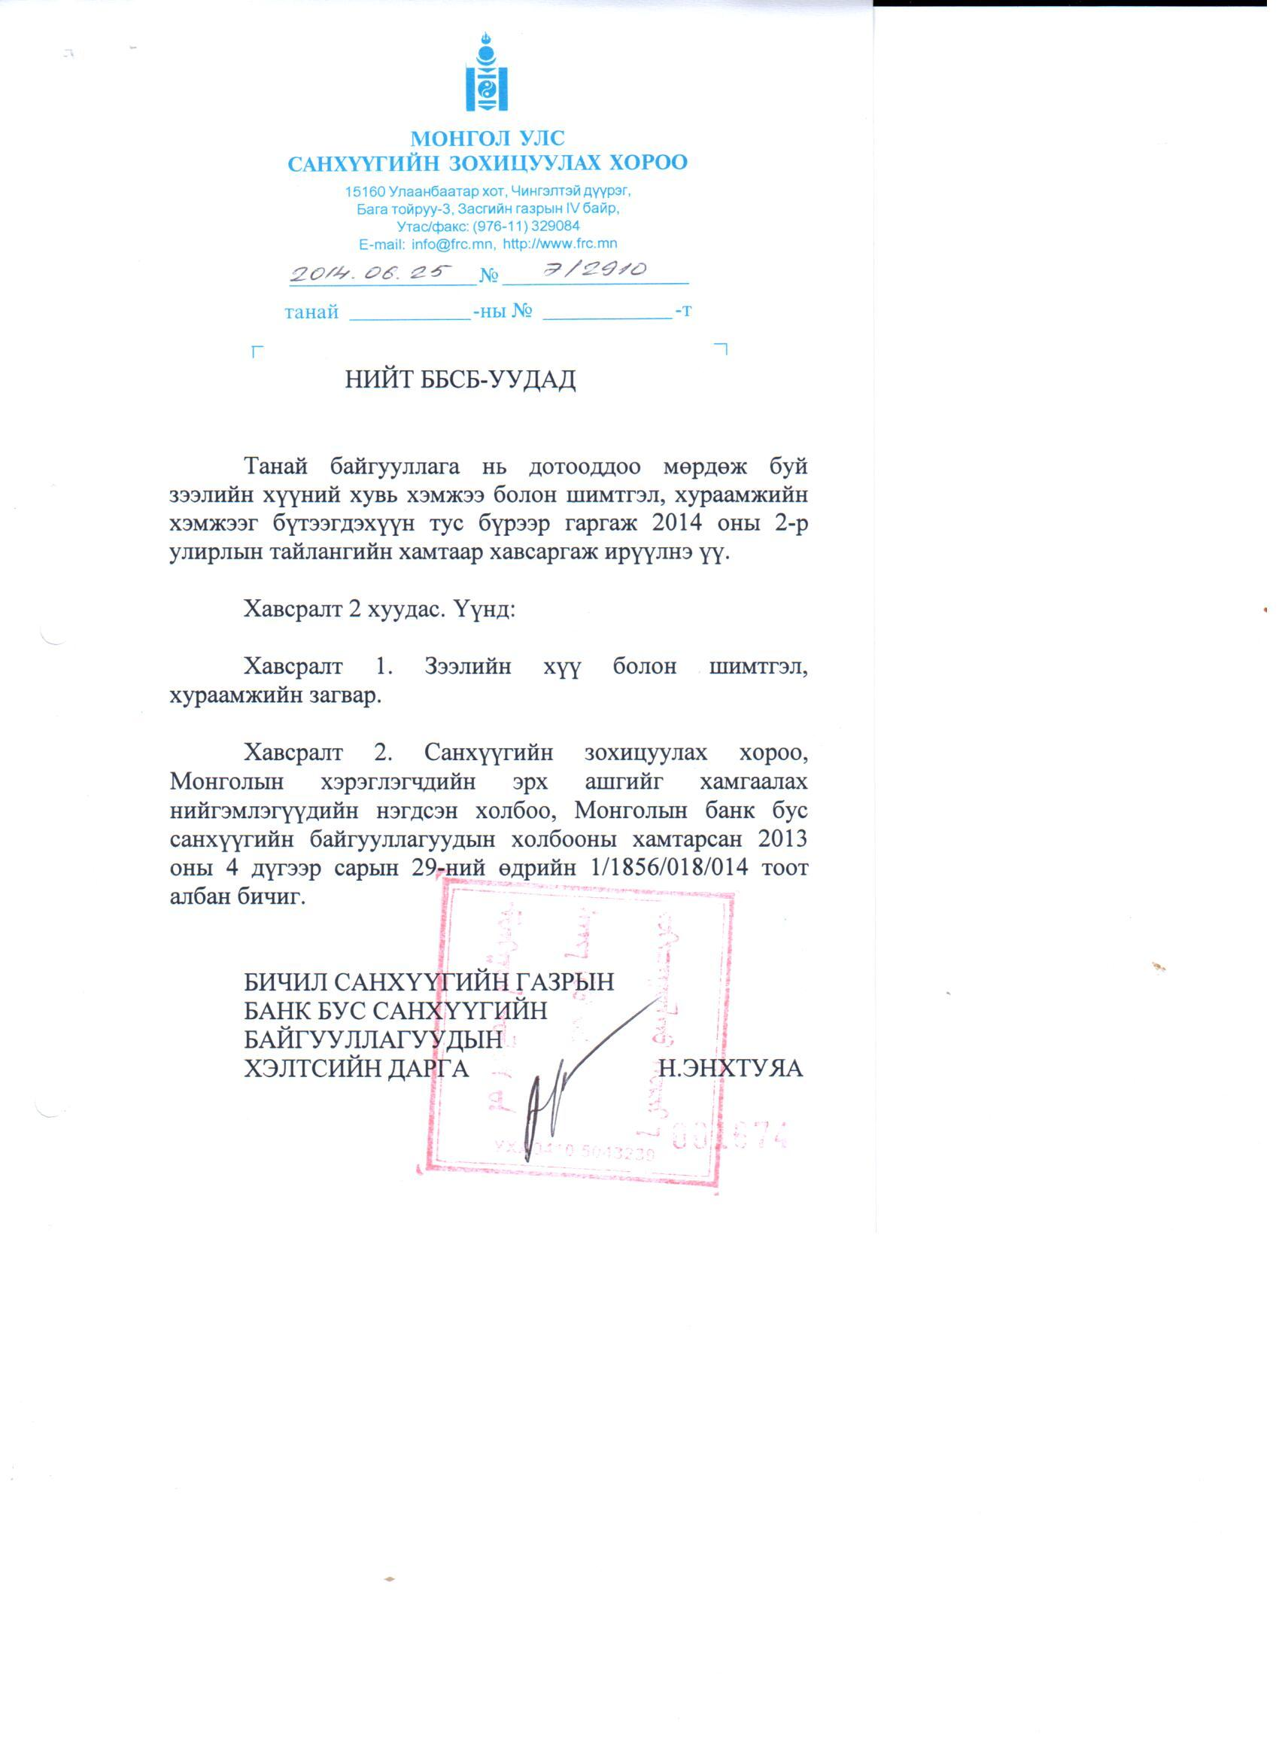
Жишээлбэл: Дараах загвараар гаргаж ирүүлэх.
А. Зээлийн хүү:

Зээлийн төрөл | Зээлийн хүүгийн дээд |  | Зээлийн хүүгийн доод
Зээлийн төрөл | хувь | хэмжээ | хувь | хэмжээ
1.Бизнесийн зээл
2.Хэрэглээний зээл
a.авто машин
б.цалин
в.бусад
3.Орон сууцны зээл
4.Бусад зээл

Б. Зээлийн шимтгэл, хураамж:
 |  |  |  |  |  |  | 2014.06.30
дд | ББСБ-ын нэр | Хураамж шимтгэлийн төрөл /үйл ажиллагаагаар/
дд | ББСБ-ын нэр | Зээлийн үйл ажиллагаа |  |  |  |  |  | Цахим төлбөр тооцоо, мөнгөн гуйвуулгын үйлчилгээ |  | Бусад
дд | ББСБ-ын нэр | Зээл анх олгоход төлөх шимтгэл | Зээл дахин олгоход төлөх шимтгэл | Зээлийн гэрээний нөхцөл өөрчлөгдөх | Зээлийн хугацаа сунгуулахад | даатгалын эрсдэлийн шимтгэл | Гэх мэт.. | Мөнгөн гуйвуулгын шимтгэл
1
 | Тайлбар: Тухайн ББСБ нь өөрийн үйл ажиллагаатай холбогдон гарч буй хураамж, шимтгэлийг дээрх хүснэгтэд баригдахгүйгээр баяжуулан бичиж ирүүлнэ үү.

